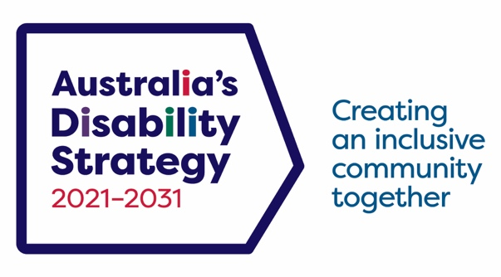

Chinese (Simplified) | 简体中文

**包容性的住房和社区**

**定向行动计划**

**摘要**

***2025 – 2027 年***

## 包容性住房和社区定向行动计划概述

包容性住房和社区定向行动计划（TAP）列出了一些关键行动，旨在改善残障人士在无障碍住房和增强包容性社区方面的成果，而残障人士也将这些成果确定为新 TAP 的优先事项。

有关 TAP 和 TAP 进展的更多信息，请参阅 TAP 概述文档。

## 现状

在 ADS 发展过程中，残障人士向澳大利亚政府表明，住房对他们来说很重要。这令 ADS 更关注住房问题，包括住房可负担性、无障碍和选择范围等政策重点。然而，这种关注并没有在实质上改善残障人士的住房状况。[ADS 成果框架（ADS Outcomes Framework）](https://www.disabilitygateway.gov.au/document/3121)发布的数据表明：

* 公共住房的平均等待时间从 2020-21 年的 413 天增加到了 2022-23 年的 637 天。
* 对现有住房感到满意的 NDIS 参与者比例从 2021-2022 年（第二季度）的 73.4% 下降到 2023-2024 年（第一季度）的 72.8%。

生产力委员会（Productivity Commission）在 2022 年对《全国住房和无家可归者协议》（National Housing and Homelessness Agreement,）的审查中提议，政府应根据 ADS 制定住房的 TAP，旨在为残障人士提供更多可负担且无障碍的住房。

一些残障人士代表组织（Disability Representative Organisations， 简称 DRO）强调，对 ADS 的任何审查或更新都必须符合生产力委员会的建议，并包括一份住房 TAP。

DRO 对 DRC 的住房建议表示了广泛支持。另一种方法是，DRO 呼吁政府制定一份残障人士住房战略（Disability Housing Strategy）或根据 ADS 制定一份 TAP，以解决住房供应不足、负担不起和无障碍住房短缺的问题。然而，DRC 委托进行的研究指出，经济适用住房供应不足是所有低收入人群面临的问题，并不只限于残障人士。

澳大利亚原住民残障人士的处境尤其糟糕，需要引起重视。这主要是因为他们的文化对包容性的理解与西方社会对残障人士的概念不一致，尤其是西方社会更关注个人的残障问题而非集体的福祉。

为确保社区包容性，需要解决的另一个关键问题是残障人士无障碍交通的问题。ADS 咨询委员会（ADS Advisory Council）声称，ADS 中的交通运输标准（Transport Standards）和与运输相关的承诺“未能充分投资和实施必要的问责结构、基础设施、流程和文化改革这些能促进所有残疾人享受包容且无障碍旅行的事项”。委员会提出，合规和/或监管（包括报告）对于改善出行便利性是必要的。

## 主要成果和目标

包容性的住房和社区 TAP 旨在推动 ADS 包容性的住房和社区成果领域（Inclusive Homes and Communities Outcome Area）的进展，并认识到住房、基础设施和包容性社区在支持残障人士参与社区生活方面的重要性。从实际角度来看，该成果领域鼓励采取行动，通过无障碍住房、交通和建筑环境支持残障人士参与社区活动。

本 TAP 的目标如下：

* 残障人士能够作为社区中平等的一员，参与社交、娱乐、体育、宗教和文化生活。
* 确保建筑和自然环境均做到无障碍。
* 提供无障碍住房，且残障人士可以选择住在哪里、与谁同住，以及让谁到访。
* 可以供整个社区使用的交通系统。

根据本 TAP 开展的活动应采用针对性的方法，旨在帮助和包容面临交叉障碍的个人和群体。行动应特别考虑如何满足以下残障人士的需求：农村和偏远地区的残障人士、原住民残障人士、文化和语言多元化社区的残障人士、残障妇女和女童、自我认知 LGBTQIA+ 的残障人士以及残障年轻人。

## 行动

作为 ADS 审查的一部分，残障人士的反馈表明，他们希望减少 TAP 中专注于影响他们日常生活的重点关注事项。此 TAP 听取了以上的反馈。计划中能取得更加进步和更有意义的可报告结果的相关行动有所减少。

根据反馈意见，即各级政府之间应加强协调与配合，首阶段行动得以实施。该 TAP 包括 4 项目标和行动，代表了联邦、州和领地以及地方政府的承诺。此外，在适当的情况下，州和领地政府还采取了针对残障人士社区的具体行动。

## 残障人士的参与

为了确保每个 TAP 都考虑到社区的背景，负责的政府将与当地政府和残障人士组织合作实施行动。此过程中应用的方法将为每个社区量身定制，并在采取初步行动之前开始。通过早期参与，残障人士及其代表组织的意见对于每个 TAP 的初步方法和总体战略至关重要。

## 监管和报告

进度报告（Progress Reports）将按财政年度进行，并于每年 12 月底发布。